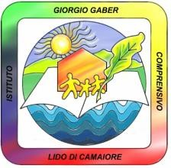 | istituto comprensivo statale Giorgio Gaber  SCUOLA dell’INFANZIA, PRIMARIA e SECONDARIA di 1° GRADO  Via Trieste, 85 – 55041 Lido di Camaiore (LU) – Tel. 0584 67563 sito web: www.camaiore2.gov.it e-mail: luic83200q@istruzione.it istitutocamaiore2@iccamaiore2.org

ISCRIZIONI ALUNNI per anno scolastico 2024/2025 GIORNATA SCUOLA APERTA

PRESENTAZIONE delle Scuola Secondaria di Primo grado “M. ROSI”
Lunedì 08 Gennaio 2024 dalle ore 09.50 alle ore 13.50

Sede | Data | Orario
SCUOLA APERTA  Secondaria Primo Grado MICHELE ROSI | 08  GENNAIO 2024 | 09.50 - 13.50

